Федеральное государственное бюджетное
образовательное учреждение высшего образования
«Новосибирский государственный технический университет»


Кафедра Вычислительной техники

Расчетно-графическая работа

по дисциплине «Интеллектуальные системы»

Библиотека моделей
 | Бригада | Чумаков Илья
 |  | Секачев Глеб
 | Группа | атм-25
 | Преподаватель | Осипенко Иван Викторович
Новосибирск, 2025

- Выбранные модели машинного обучения
  - Линейная регрессия
Основные характеристики модели:
- Тип модели: Линейная регрессия
- Необходимость масштабирования признаков: Нет
- Целевая переменная: LeagueIndex
- Метрики модели:
— R² = 0.461
— RMSE = 1.031
- Используемые переменные:
№ | Название признака | Описание
1 | ActionLatency | Задержка между действиями игрока (в миллисекундах)
2 | APM | Actions Per Minute — количество действий в минуту
3 | NumberOfPACs | Количество действий по выбору и управлению юнитами за единицу времени
4 | AssignToHotkeys | Количество назначений юнитов/зданий на горячие клавиши за единицу времени
5 | SelectByHotkeys | Количество выборов юнитов с помощью горячих клавиш за единицу времени
6 | UniqueHotkeys | Количество использованных уникальных горячих клавиш за единицу времени

  - Нейронная сеть на 2-ух параметрах
Основные характеристики модели:
- Тип модели: Нейронная сеть
- Архитектура: 2 -> 20 -> 20 -> 20 -> 1
- Необходимость масштабирования признаков: Да
- Целевая переменная: LeagueIndex
- Метрики модели:
— R² = 0.349
— RMSE = 0.179304
- Используемые переменные:
№ | Название признака | Описание (предполагаемое)
1 | APM | Actions Per Minute — действия в минуту
2 | NumberOfPACs | Количество действий по выбору и управлению юнитами за единицу времени

  - Нейронная сеть на 6-ти параметрах
Основные характеристики модели:
- Тип модели: Нейронная сеть
- Архитектура: 6 -> 64 -> 64 -> 64 -> 64 -> 1
- Необходимость масштабирования признаков: Да
- Целевая переменная: LeagueIndex
- Метрики модели:
— R² = 0.4
— RMSE = 0.172034
- Используемые переменные:
№ | Название признака | Описание
1 | ActionLatency | Задержка между действиями игрока (в миллисекундах)
2 | APM | Actions Per Minute — количество действий в минуту
3 | NumberOfPACs | Количество действий по выбору и управлению юнитами за единицу времени
4 | AssignToHotkeys | Количество назначений юнитов/зданий на горячие клавиши за единицу времени
5 | SelectByHotkeys | Количество выборов юнитов с помощью горячих клавиш за единицу времени
6 | UniqueHotkeys | Количество использованных уникальных горячих клавиш за единицу времени

- Планирование веб-интерфейса
Работа с интерфейсом поделена на 2 зоны.
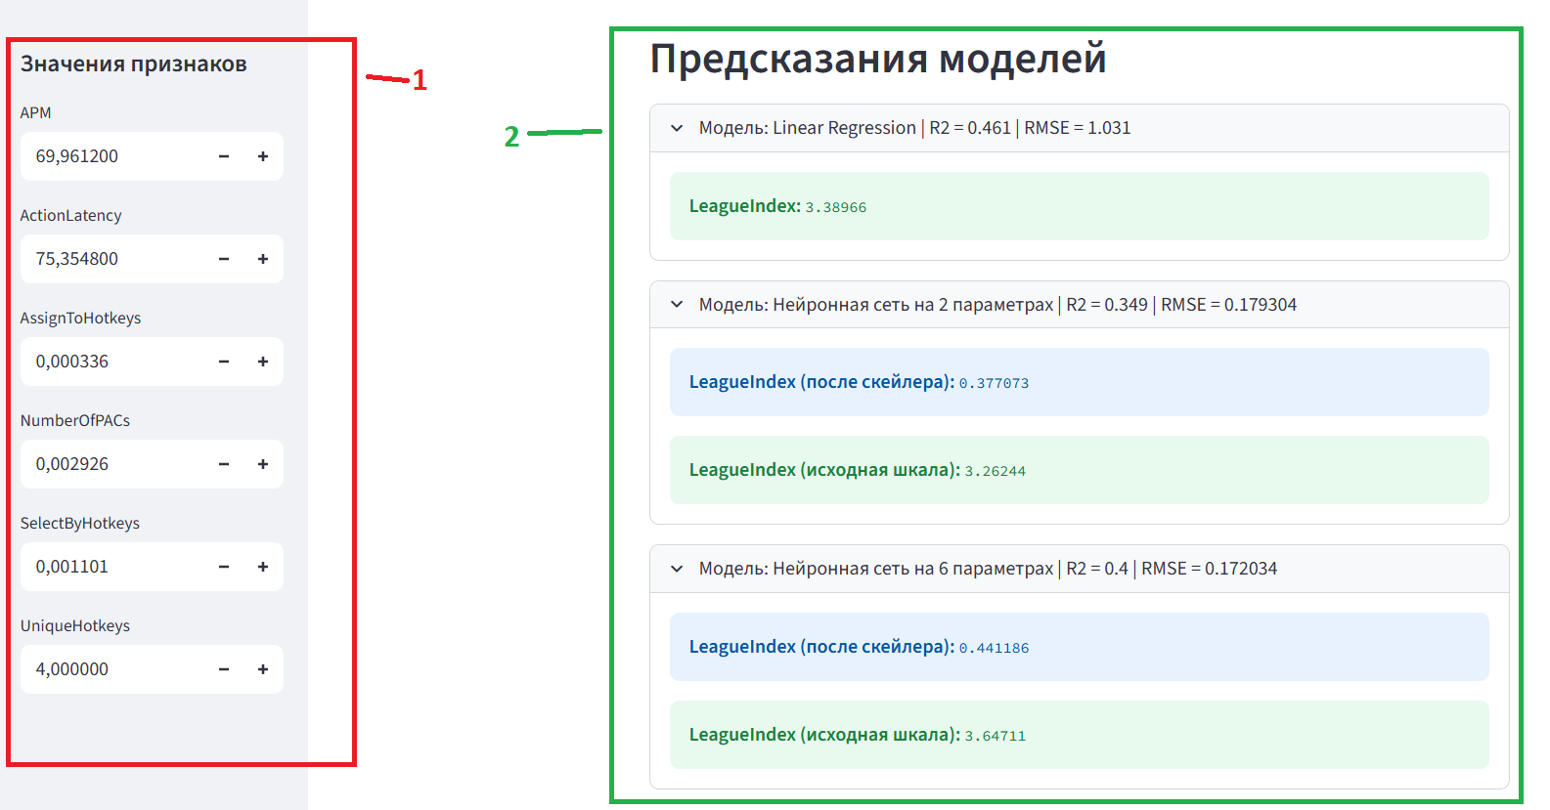
1-ая зона отвечает за заполнение параметров, необходимых для получения предсказаний. Так как все параметры в нашем наборе данных числовые, то в качестве способа заполнения этих параметров был выбран объект number input. Количество полей, которые необходимо заполнить, зависит от моделей, которые расположены в папке models.
2-ая зона отвечает за получение предсказаний на основе заполненных признаков. Она ещё раз выводит заполненные значения.
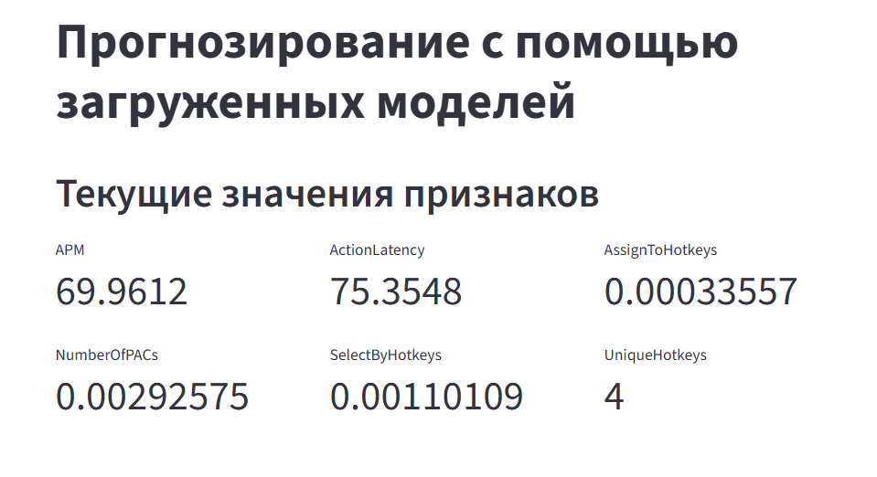
А также предоставляет предсказанные с помощью моделей значения, учитывая необходимость обратного масштабирования предсказания.
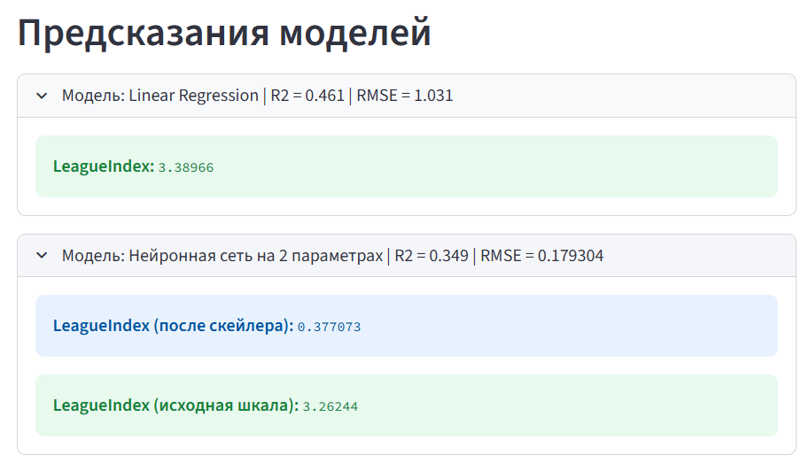

- Проверка работоспособности
Для выбранных моделей были получены 6 предсказаний с помощью веб-интерфейса:
- Выводы
С помощью разработанного интерфейса были получены предсказания на нескольких записях тестовых данных. Можно заметить, что несмотря на то, что линейная регрессия обладает наибольшим значением коэффициента детерминации, её предсказания не всегда являются наилучшими. При предсказаниях на разных данных разные модели получают значения, ближайшие к истинным. Поэтому логичным решением будет принимать окончательное предсказание на основе какого-либо взвешенного суммирования предсказаний отдельных моделей.

